《离散数学二》第八次作业
1.（1）有效公式
（2）有效公式
（3）可满足的
（4）矛盾的
（5）可满足的
（6）有效公式
（7）矛盾的
（8）有效公式
（9）有效公式
（10）可满足的
有效：1、2、6、8、9
可满足：3、5、10
矛盾：4、7
2. 无效、无效、有效、有效、无效、有效
3. （3）->（4）
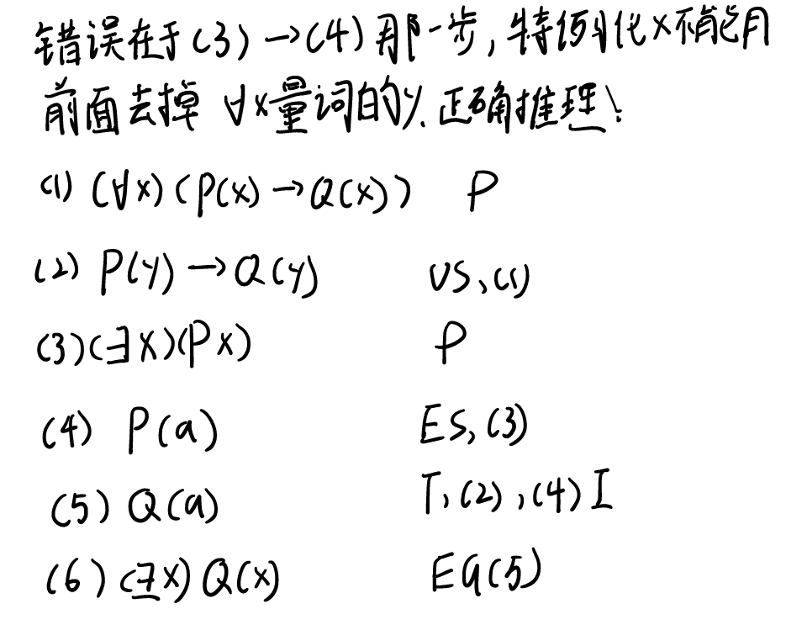
4.
（1）
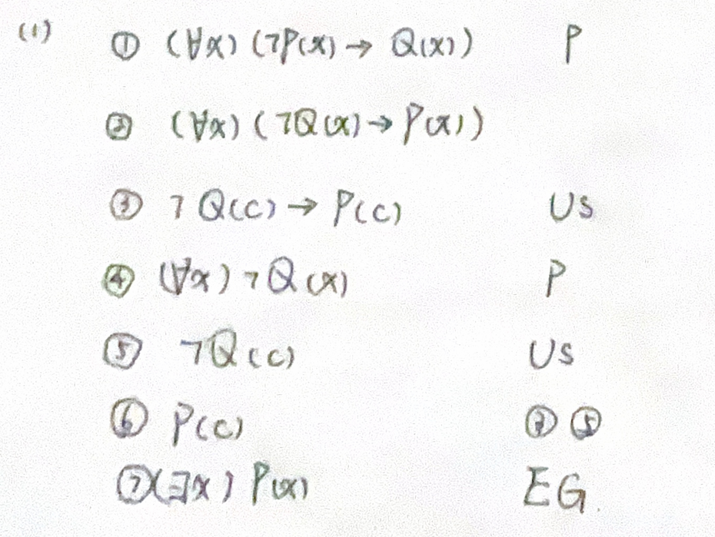
（2）
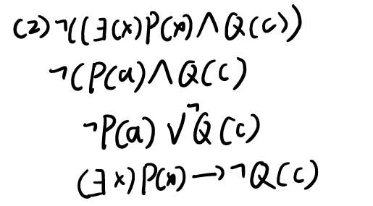
（3）
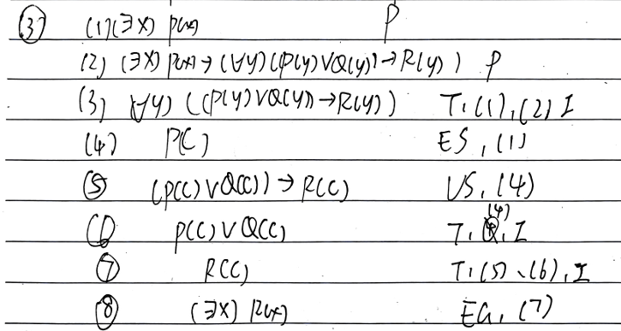
（4）
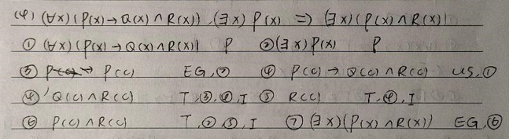
5. 反之不成立
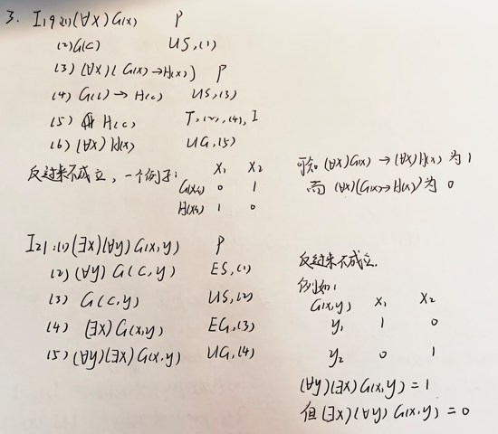
6.
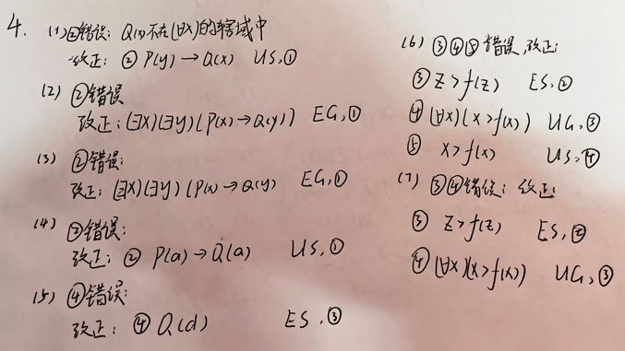
7. 正确、错误、正确、正确、正确
